**Издание Воздвиженской средней школы № 9 № 97**



**Апанасенковского района**

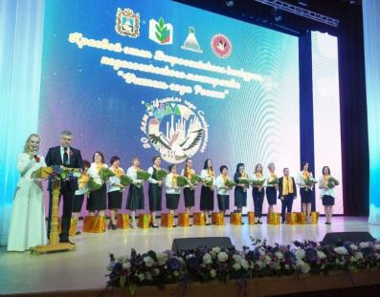

# В о с п и т а т ь ч е л о в е к а!

***19 апрел***я в Ставрополе прошел финал краевого этапа Всероссийского конкурса педагогических работников "Воспитать человека". В нем приняла участие Воронкова Юлия Викторовна, заместитель директора по воспитательной работе школы. Она стала победителем в номинации "Воспитание с помощью медиапространства" и вошла в число финалистов. Конкурс прошел в форме дискуссионно-круглого стола по проблемам воспитания детей и подростков, сохранения историко-культурного наследия, формирования позитивного отношения к своей стране, любви к малой Родине, взаимодействия с семьей, использования медиапространства.

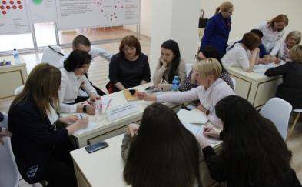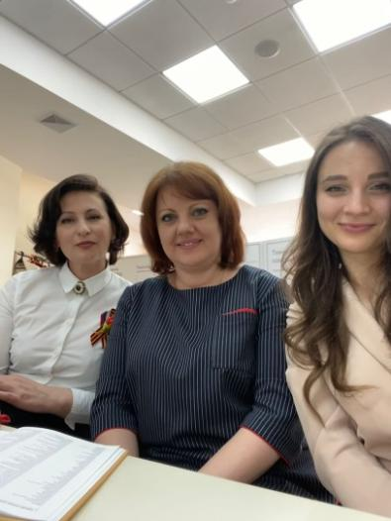

**Сколько написано в мире статей  
И сколько прочитано лекций умных  
О том, как воспитывать нам детей,  
Пытливых и добрых, смешных и шумных…**

**Как быть? Да внушать можно то и се,  
А средство, по-моему, всем по росту,  
Тут все очень сложно и очень просто:  
Будьте хорошими. Вот и все!**



В городе Ставрополе состоялось торжественное закрытие краевого этапа конкурса «Учитель года России», «Воспитатель года» и «Воспитать человека».  
Дворец детского творчества города Ставрополя встречал гостей из всех территорий. Это мероприятие стало знаковым – ровно 30 лет назад на Ставрополье стартовал первый конкурс «Учитель года». За эти годы сотни педагогов края стали призерами и победителями различных этапов конкурса, получили незабываемые впечатления и опыт

# В о с п и т а т ь ч е л о в е к а!

конкурсной борьбы. Со сцены звучали слова приветствия и поздравления от высоких гостей, поприветствовал всех губернатор Ставропольского края В.В.Владимиров и исполняющий обязанности председателя думы Д.Н.Судавцов.  
 Воспитанники Дворца детского творчества порадовали собравшихся красочными концертными номерами.   
 Более 150 педагогов Ставрополья получили свои награды, среди них была и наша Юлия Викторовна. Ей вручили диплом победителя краевого этапа Всероссийского конкурса педагогических работников «Воспитать человека» в номинации «Воспитание с помощью медиапространства».

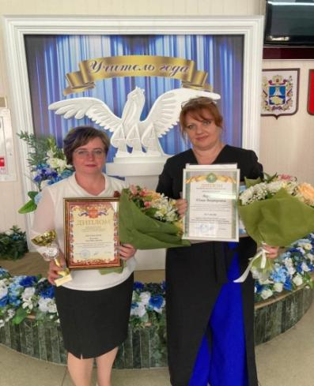

Плугина Анна Викторовна, учитель истории и обществознания МКОУ СОШ № 1 - лауреат краевого этапа Всероссийского конкурса «Учитель года России».  
Воронкова Юлия Викторовна, заместитель директора по ВР МКОУ СОШ № 9 – победитель краевого этапа Всероссийского конкурса педагогических работников «Воспитать человека»

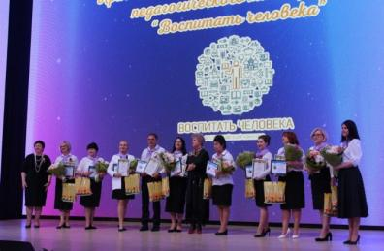

Мы от всей души поздравляем Юлию Викторовну и желаем ей дальнейших успехов в достижении новых высот!

***Школьная Дума***

**«Лидер XXI века»**

***5 апреля 2022*** года в Апанасенковском округе был проведен муниципальный конкурс «Лидер XXI века» в дистанционном формате.  
Конкурс проходил в несколько этапов. Лидеры защищали реализующие и действующие социальные проекты в рамках основных направлений государственной молодёжной политики на конкурсе «Работа на результат», рассказывали о программе деятельности своего объединения или органа ученического самоуправления «Я, моя организация и моя Родина!».  
 Номинация «Лидер детского или молодежного общественного объединения или органа ученического самоуправления 16 – 17 лет»:  
1 место – Воронкова Дарья, обучающаяся МКОУ СОШ № 9 с. Воздвиженское;  
1 место – Фоменко Юлия, обучающаяся МКОУ СОШ № 3 с. Дивное;  
2 место – Федорковская Елизавета, обучающаяся МКОУ СОШ № 7 с. Рагули;  
3 место – Михайленко Карина, обучающаяся МКОУ СОШ № 1 с. Дивное.

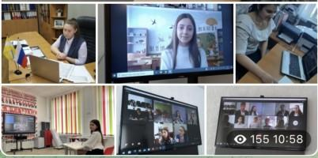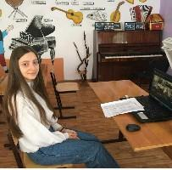

***Воронкова Дарья, 10 класс***

ПОЗДРАВЛЯЕМ!!!!!!  
Желаем новых побед и успехов!

***Школьная Дума***

# Ш к о л ь н ы е н о в о с т и

**Форум "Профсоюзная перспектива-2022 "Здоровые решения"**

Апрель для нашей страны всегда был особым месяцем, когда мы отмечаем и День космонавтики, и День здоровья, а в этом году он запомнится еще одним значимым событием для Северо-Кавказского федерального округа, которым является VI молодежный образовательный форум «Профсоюзная перспектива 2022» – «Здоровые решения».

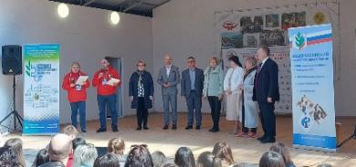

Организаторами мероприятия, проходившего под эгидой года Корпоративной культуры, стали Министерство образования Ставропольского края и Ставропольская краевая организация Общероссийского Профсоюза образования. Форум проходил на базе детского оздоровительного лагеря «Сосновый бор» города-курорта Кисловодска.

В форуме приняли активное участие молодые аспиранты КБГУ, Афашагов Анзор и Кузамишев Алим.

Наш учитель начальных классов, ***Рогалина Вероника Вагановна***, принимала самое активное участие в молодёжном образовательном форуме.

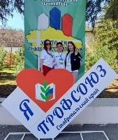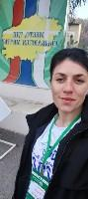

Завершился форум награждением самых активных и талантливых резидентов мероприятия, а также презентациями видеороликов команд на тему «А знаете ли вы, что на ПРОФПЕРСПЕКТИВЕ…», где молодые специалисты объединили полученные знания и показали настоящую сплоченную работу.



**Субботник «Наведем порядок вместе»**

***2 апреля*** в нашей школе прошёл субботник. Субботник - это прекрасный способ проявить желание жить в красивом мире, всем вместе пообщаться в неофициальной обстановке на открытом воздухе в весенний денёк!

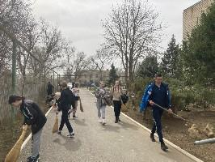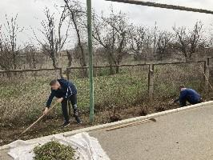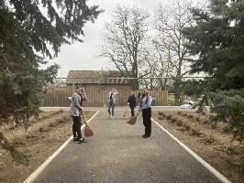

*Учащиеся 7-11 классов убирают школьный двор*

***Школьная Дума***

# ш к о л ь н ы е н о в о с т и

**Соревнования по бадминтону**

***2 апреля*** наша команда спортсменов под руководством Чирва О.В., учителя физкультуры МКОУ СОШ № 9, приняла участие в краевых соревнованиях по бадминтону. И очень успешно! Старшая команда заняла 1-е место, а младшая - 3-е.

Поздравляем наших ребят и Олега Викторовича с достойной победой! Знай наших!

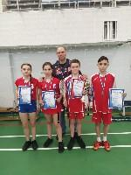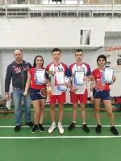

***«Zарядка на Ставрополье»***

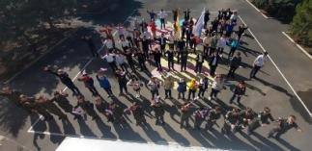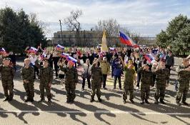

Акция «Zарядка на Ставрополье» приурочена ко Всемирному дню здоровья.

***6 апреля*** она прошла на территории МКОУ СОШ № 9 с. Воздвиженское (на площадке перед зданием школы).

Спортсмены, школьники, жители и гости приняли участие в зарядке. Проводил зарядку ***Шумак Дмитрий Анатольевич***, учитель физической культуры. Присоединились к Акции работники сельского клуба. Под энергичную музыку состоялась веселая переменка. Ребята были очень довольны!

***Школьная Дума***

***Работа РДШ***

***12 апреля*** для ребят начальной школы советником директора Мудраковой Еленой Ивановной и волонтерским отрядом "Кто, если не мы!" была проведена "Веселая космическая переменка!"

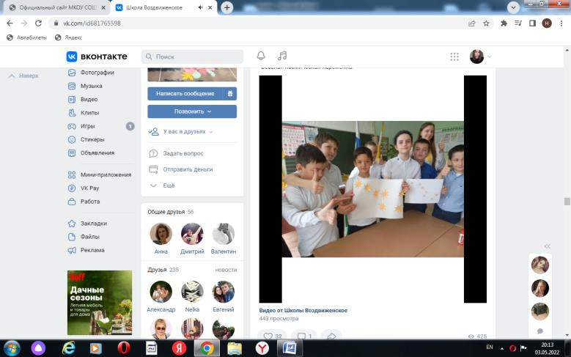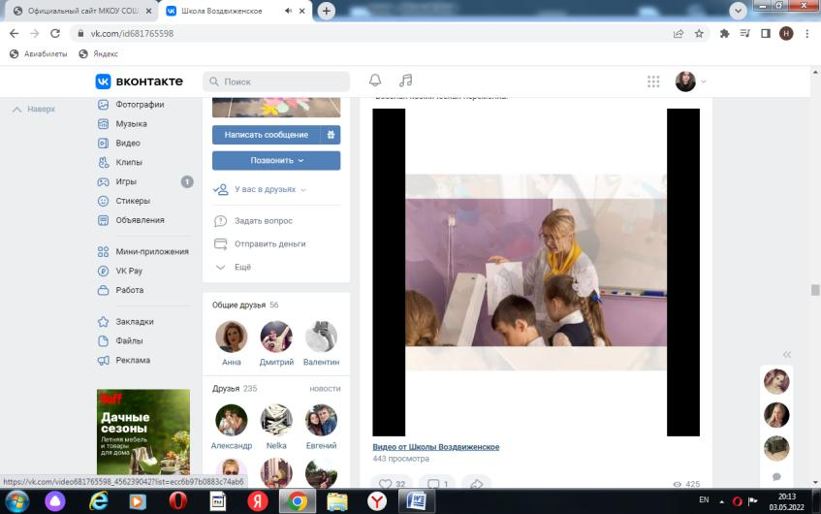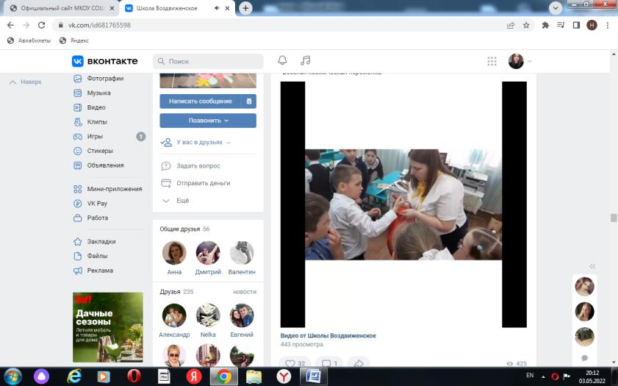

В рамках Всероссийского проекта «Классные встречи РДШ» для ребят 7-8 классов состоялся классный час на тему «Знакомство с космонавтом России , Сергеем Рязанским». Классный час провела советник директора Мудракова Елена Ивановна.

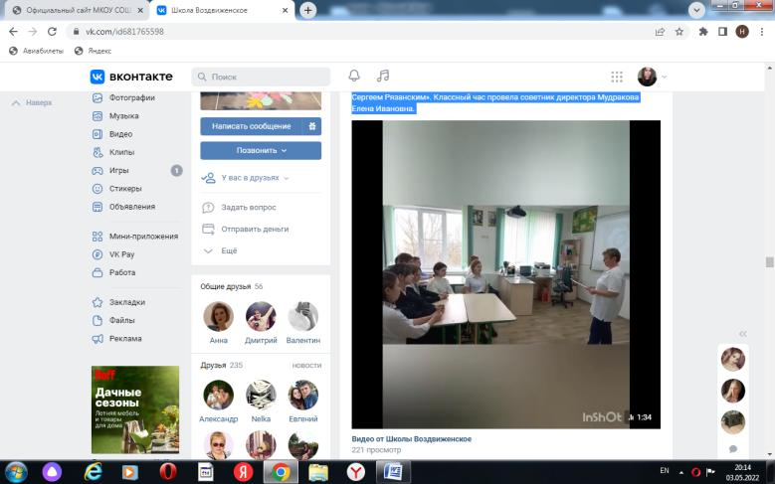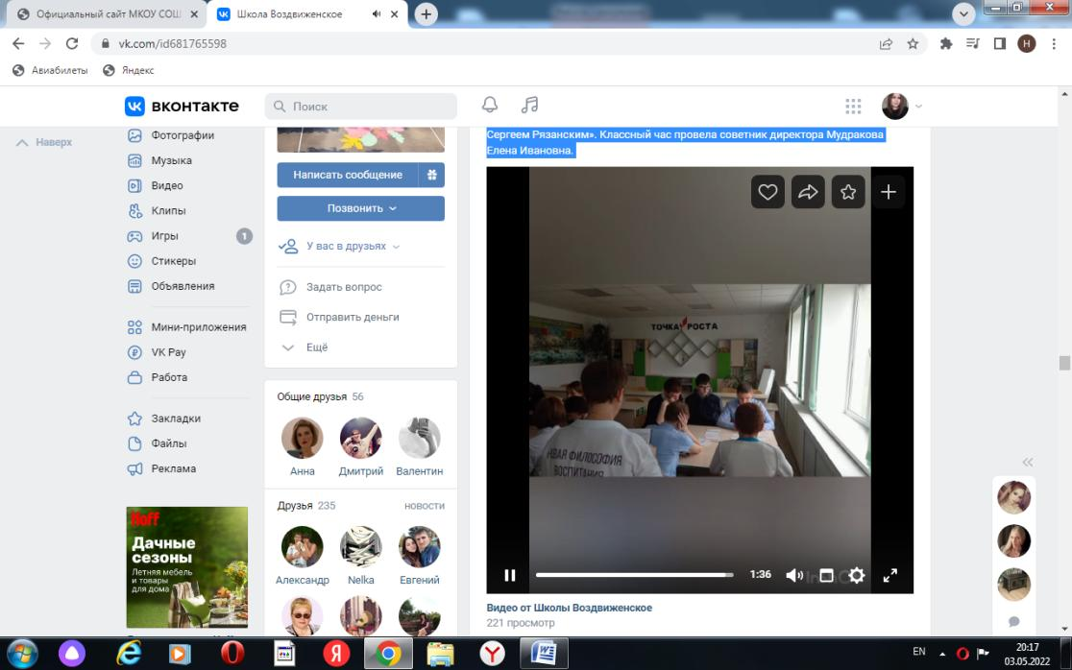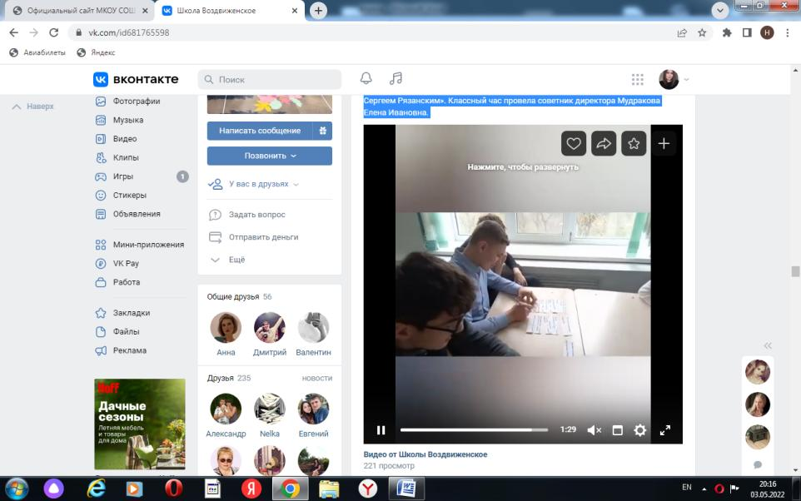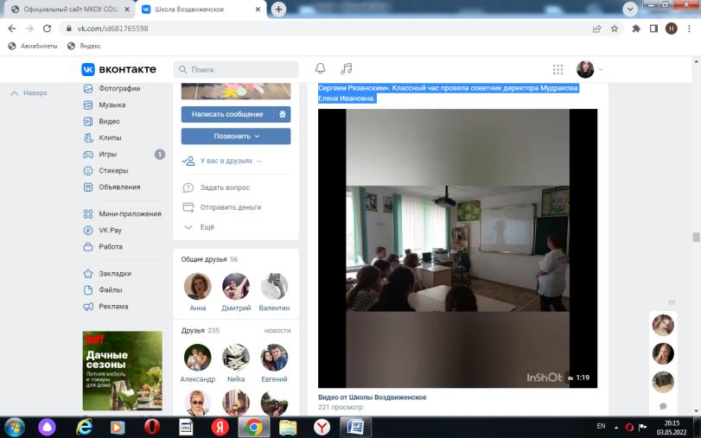

# ш к о л ь н ы е н о в о с т и

***28 апреля*** в начальной школе прошел кинолекторий "Делу - время, потехе - час", приуроченный к празднику Весны и труда 1 мая. Ребята совместно с советником директора по воспитанию, Мудраковой Е.И., просмотрели и обсудили мультфильм "Дудочка и кувшинчик".

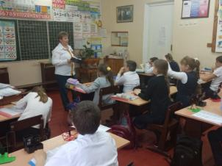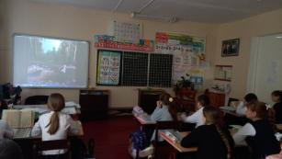

А ***29 апреля*** Мудракова Елена Ивановна провела мастер класс для ребят из 8 класса "Голубь мира".

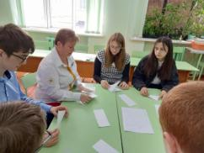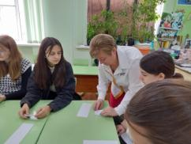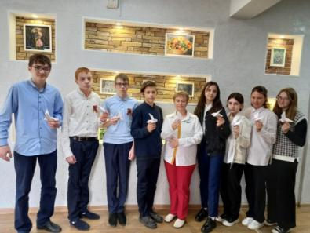

***Школьная Дума***

***Военные корреспонденты***

***29 апреля*** в целях формирования  у учащихся активной жизненной позиции, понимания роли военных корреспондентов на пути к победе в Великой Отечественной войне, осознание героического настоящего современных героев – российских журналистов и военных корреспондентов, старшей вожатой ***Лозовой Н.А.*** для обучающихся 10-11 классов был подготовлен и проведен Всероссийский урок "Военные корреспонденты"

Ребятам рассказали о профессии корреспондента в сегодняшнее время и о работе в военное время.  Военные корреспонденты сопровождают свою армию во время военных действий, а также освещают события в процессе самой войны.

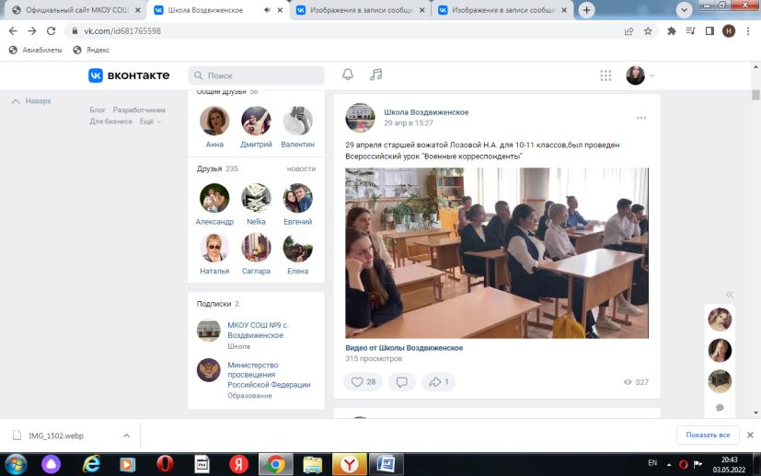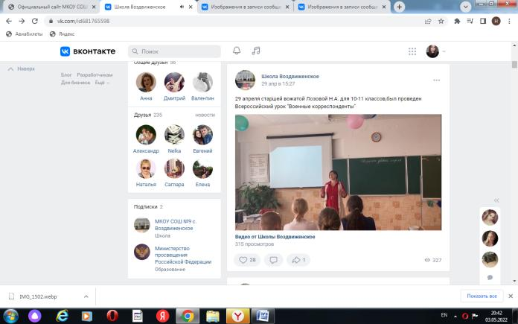

Мероприятие состояло из трех блоков, связанных с героическими буднями и подвигом военных корреспондентов на фронтах Великой Отечественной войны и военными событиями за освобождение Донбасса, мотивационной части и заключения.  
        Вожатая отметила, что   информационная война вокруг событий на Украине является одной из самых кровавых и циничных. В борьбе за мир, за правду отдают все силы наши военные корреспонденты, оставаясь скромным людьми, просто выполняющими свой профессиональный долг. Это и есть современные герои, которым приходится биться за сердца и души людей.  
      Зачастую, подвергая свою жизнь опасности, под вой снарядов и пуль десятки российских военных журналистов выполняют свою работу, среди них Антон Степаненко, Руслан Гусаров, Олег Блохин, Александр Сафиулин, Александр Коц и Ирина Куксенкова,     которая получила осколочные ранения ног во время репортажа из Мариуполя.

***Чумакова Арина, 9 б класс***

# Л у ч ш и й с о в е т н и к

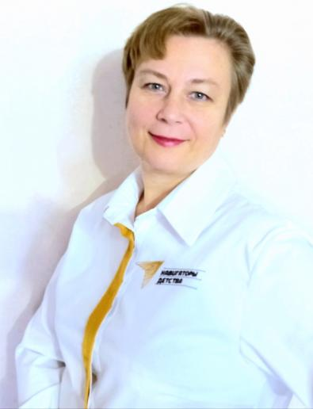

Я хочу рассказать вам о нашем замечательном советнике директора Мудраковой Елене Ивановне. Школа - это не просто место для учебы и проведения доминирующей половины вашего дня, но еще и большая жизненная площадка для получения новых навыков, простор для социализации каждого из нас и модулятор реальной действительности, в которой школьники - решающий фактор. Для правильного направления будущего каждому человеку необходим наставник. Благодаря реализации федерального проекта «Патриотическое воспитание граждан Российской Федерации» национального проекта «Образование» в нашей школе появилась должность «Советник», которую заняла учитель русского и литературы - Мудракова Елена Ивановна.

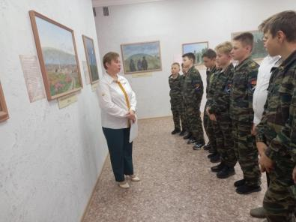

***Мудракова Е.И. с кадетами в музее***

***им. М.И. Остапенко***

В нашей школе действует система ученического самоуправления. Оно уже долгие годы занимает важную нишу в школьной структуре, но современных ребят трудно привлечь в подобные организации. Им куда интереснее общаться в социальных сетях, смотреть Tik Tok и постить смешные видео под звуки.

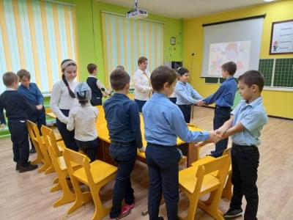

***Мудракова Е.И. с обучающимися 4 класса***

По-моему мнению, чтобы самоуправление не угасало в связи с современными реалиями нужны грамотные взрослые, которые направляли бы деятельность в нужное русло. Елена Ивановна - одна из таких людей. Вместе с другими учителями она структурировала работу организации, привлекла и воодушевила ребят на ученические «подвиги». Нам некогда скучать, когда за работу берётся наш советник! Ее искренняя любовь к детям, открытость по маленьким и «взрослым» вопросам, эрудированность и начитанность не может не восхищать.

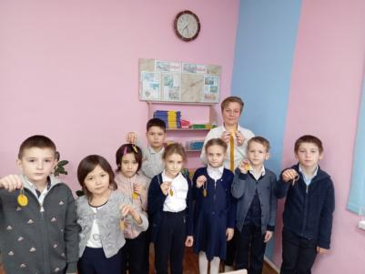

***Мудракова Е.И. и первоклассники***

# ш к о л ь н ы е н о в о с т и

Помимо реорганизации самоуправления, не могу не привести мероприятия, которые стали интереснее. Когда она работала в начальной школе, утренники и праздники под ее чутким руководством получались оригинальными! Теперь же акции, встречи, школьные события освещаются ещё более интересно и познавательно. Например, «Светлячки России», «Каким должен быть защитник Отечества?», «Знакомство с космонавтом» и т.д.  
Наша учительница-советник вкладывает всю душу в создание позитивного настроя среди учащихся. Недавно я представляла школу на конкурсе «Лидер-2022». Вместе с другими учителями она помогла придумать и реализовать проект «Мы - сердце великой страны!» Елена Ивановна считает, что наше совместное творчество содержит глубокий, важный посыл для современной действительности. Я не могу с ней не согласиться.  
В заключении хотелось бы ещё раз отметить значимость нашего советника. Елена Ивановна - достойный учитель, верный старший товарищ и добрый, понимающийся организатор. Она легко находит контакт в коллективе и по ниточке сцепляет его в плодотворную работу. Не хватит и миллиона слов, чтобы описать наше глубокое уважение к таким людям, как она!



***Воронкова Дарья, 10 класс***

***ИМЕЮ ПРАВО ЗНАТЬ!***

***13 апреля 2022 года***, в целях повышения правовой грамотности и культуры детей в сфере профилактики правонарушений, зависимого поведения, безопасного использования сети Интернет, обучающиеся 9-11 классов приняли участие в краевом Интернет - уроке антинаркотической направленности "Имею право знать", организованным министерством образования Ставропольского края, с участием специалистов правоохранительных органов, здравоохранения.

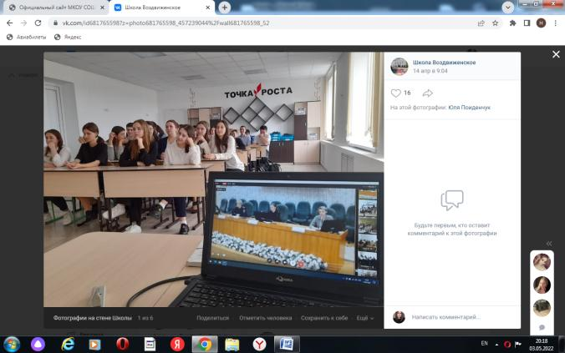

***ШКОЛА БЕЗОПАСНОСТИ***

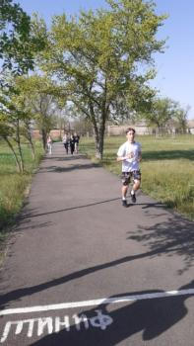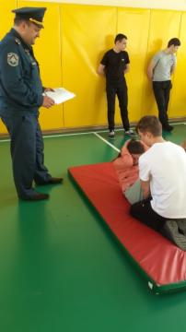

***26 апреля*** в нашей школе прошли краевые соревнования "Школа безопасности". Программа соревнований предусматривала проведение следующих видов соревнований и конкурсов: короткая дистанция «Полоса препятствий в природной среде»;

# ш к о л ь н ы е н о в о с т и

«Комбинированная пожарная эстафета с элементами пожарно-тактической полосы»; комбинированное силовое упражнение; литературно-художественный конкурс «Героям спасателям посвящается», фотоконкурс «Один миг из жизни спасателя».

Во всех конкурсах ребята достойно выступили. Молодцы!



**«Героям спасателям посвящается»**

*В дыму пожаров, на защите от врага*

*Стоит он, доблестный защитник мой!*

*Тактичность, мужество, реакция и сила –*

*Его черты, недаром он – герой!*

*Спасать от бед, сражаться со стихией*

*Иль человеку подарить вторую жизнь -*

*Найдет он выход из любой перипетии,*

*Везде, где б он ни окажись!*

*Не славы ради, для спокойствия и мира*

*Придет на помощь, руку протянув.*

*Он никогда не запятнает честь мундира,*

*На дело правое однажды присягнув.*

*Мы не устанем воспевать всех в песнях*

*Спасателей-героев вновь и вновь.*

*Ведь все они, без лишней скажем лести,*

*Горячую имеют в жилах кровь.*

*Горят сердца их трепетной любовью*

*К однажды выбранному делу своему,*

*Они, увидев раз глаза с мольбою,*

*Навеки преданы лишь делу одному.*

*Спасатели-герои! Вам поклоны!*

*Вам вечно благодарен будет тот,*

*Кто ходит вновь под чистым небосклоном,*

*Во славу вас хвалебный гимн поет!*

*Пусть вас любые обойдут ненастья,*

*Друзья пусть никогда не предают,*

*Мы искренне желает только счастья,*

*Неоценим ваш благородный труд!*

***Романенко Александр,***

***обучающийся 8 класса***

***26 апреля*** в селе Апанасенковском прошли занятия по безопасности, которые провели представители МЧС. В занятиях приняли участие обучающиеся 7 б класса (классный руководитель – Фисенко Ю.В.).

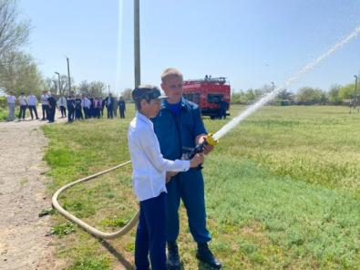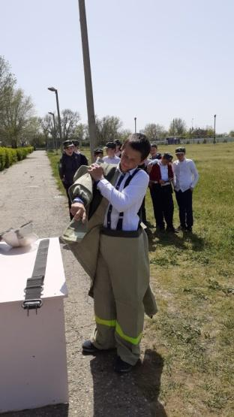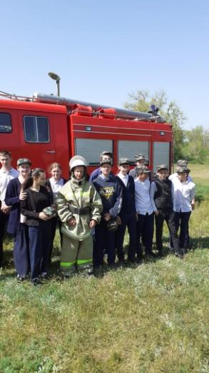

***Школьная Дума***

# «посади тюльпан и сделай школу лучше!»

В августе 2021 года наша школа была признана победителем краевого конкурса «Школьный двор — 2021», который проводил Краевой центр экологии, туризма и краеведения. За победу боролись общеобразовательные организации из 20 муниципальных и городских округов. Без лишней скромности скажем, что жюри отметило благоустройство именно нашего школьного двора.

Безусловно, это победа всех работников школы и, конечно, наших учеников. Ведь благодаря систематическому труду, направленному на благоустройство территории, мы и стали победителями.

За порядком на территории нашей школы педагоги и ученики следят постоянно. Во дворе разбиты разноцветные клумбы, за которыми мы регулярно ухаживаем и обновляем. Так, в сентябре 2021 года в нашей школе была проведена акция «Посади тюльпан и сделай школу лучше!»

Ее цель — развитие экологической культуры, воспитание бережного отношение к природе.

Отрадно, что принять участие в акции изъявили желание все наши ученики. Каждый класс внес свою лепту! Учащиеся школы и их родители приносили луковицы разноцветных **тюльпанов. Каждый классный коллектив выбирал свой цвет. Всего было собрано более 1000 луковиц. Хотя организаторы акции планировали собрать только по 1 луковице от ученика. Так получилось, что мы собрали в десять раз больше (столь непреодолимым оказалось желание ребят и жителей села сделать родную школу краше).**

**Высаживали тюльпаны на школьные клумбы тоже ученики. Волонтерский отряд «Кто, если не мы!» высадил красные тюльпаны. Выпускники 2022 года (обучающиеся 11 класса) решили оставить о себе память с помощью белых тюльпанов. Учащиеся 8 класса принесли и высадили фиолетовые тюльпаны, а казачий кадетский класс – желтые.**

Ранней весной, стоило лишь солнышку порадовать нас первыми теплыми лучами, на наших клумбах, начали появляться листочки **тюльпанов**.

Мы с ребятами каждый день наблюдали как, не смотря на холодную погоду, **тюльпаны** тянулись к солнцу и пытались раскрыть свои листики, словно ладошки.

Мы очень ждали, когда распустятся цветы, с каждым днем **тюльпаны** набирали силу и поднимались навстречу солнцу. И вот распустились первые цветочки!

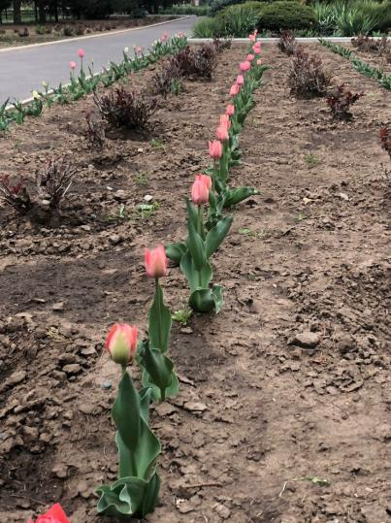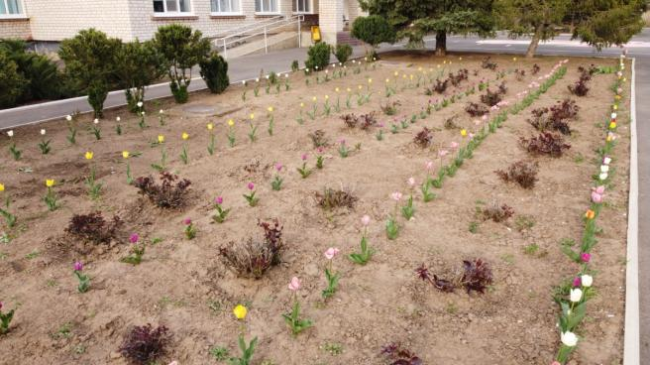

Желтые, розовые, белые, фиолетовые, красные **тюльпаны радуют взор**, напоминая о весне и даря праздничное настроение.

Наш двор превратился в прекрасную фотозону. Фотографии распустившихся **тюльпанов** регулярно выкладываются в совместной группе родителей и педагогов, в Ватсапе.

Мы очень рады, что долгие годы будем любоваться красотой чудесных весенних цветов!

Благодарим родителей, работников школы и всех ребят, принявших участие в **акции**!

***Школьная Дума***

# ш к о л ь н ы е н о в о с т и

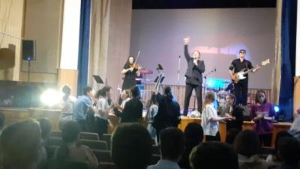

***26 апреля*** в Доме Культуры села Дивного, ребята из 8 - 10 классов побывали на концерте группы эстрадной группы "NEW TONE". Приобрести билет на это мероприятие стало возможным благодаря наличию у наших ребят «***Пушкинских карт».***

# Благодаря «Пушкинской карте» молодежь России стала чаще посещать культурные заведения, театры и музеи.

Теперь сэкономить можно и при походе в кино. При регистрации на счет карты автоматически поступают 5000 рублей, две из них можно потратить, наслаждаясь фильмами на большом экране. Использовать карту можно только на отечественные картины.

А концерт, на котором побывали наши ребята, оставил неизгладимые впечатления. Ребята наслаждались инструментальной музыкой, танцевали, а после концерта попробовали себя в роли музыкантов.

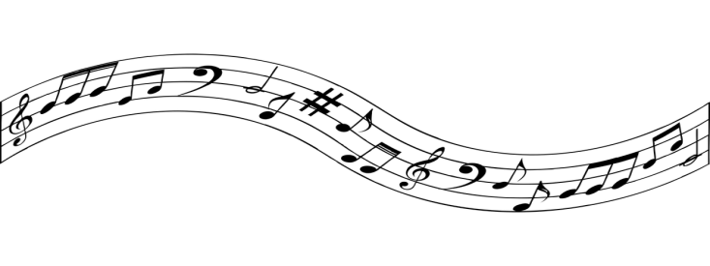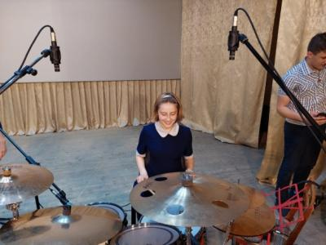

***Лозовая Юлия (8класс)***

Всем очень понравилось! Ребята в восторге!

***Скрипова Ангелина, 9 б класс***

**Фронтовая песня… Вместе с Отчизной она встала в солдатский строй с первых дней войны и прошагала по пыльным и задымленным дорогам войны до победного ее окончания.**

В рамках  краевой акции «Фронтовые концертные бригады», посвященной Победе в Великой Отечественной войне,  ***28 апреля*** жители нашего села встречали Фронтовую бригаду из села  Рагули  Апанасенковского района. Обучающиеся нашей школы, конечно, не могли остаться в стороне. Ребята посмотрели концерт фронтовой бригады.

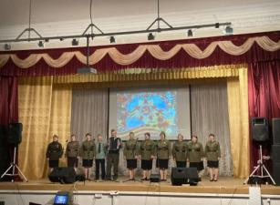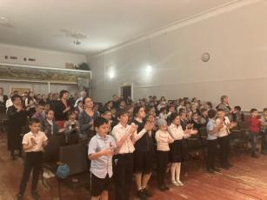

Жители села с теплотой и трепетностью слушали песни и стихи о войне в исполнении фольклорного народного коллектива, солистов и дуэтов, а также приветствовали танцевальный коллектив с музыкальной композицией.

А ***29 апреля*** в селе Дивном состоялось открытое лично-командное Первенство МКУ ДО ДЮСШ по легкой атлетике, в котором наши ребята приняли участие.

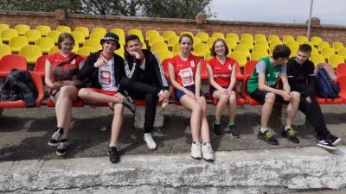

***Участники команды***

***Школьная Дума***

# «мы-сердце великой страны!»

Напоминаем, что ***14 марта*** в нашей школе был запущен проект ***«Мы - сердце великой страны!»*** В апреле реализация проекта продолжилась. Мы предлагаем нашим читателям продолжение обзора представленных дней.

**6 апреля - День Узбекистана**

Об Узбекистане нам рассказали учащиеся 9 б класса:

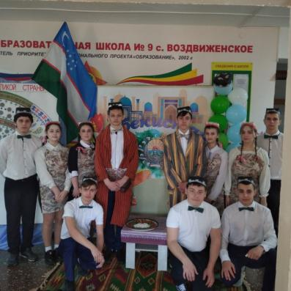

*В каком воспеть хвалебном гимне  
Твой изобильный дастархан!  
Ты в мире всех гостеприимней,  
Наш солнечный Узбекистан.*

***Узбекистан****- гостеприимный теплый край, где****300 дней в году****ярко светит солнце.*

*Природа щедро наградила эту страну удивительным****разнообразием ландшафтов****: горячие пески****пустыни Кызылкум****, прохлада****гор Тянь-Шаня****, прозрачные озера, безжизненные степи и зеленые****оазисы****- все это* ***Узбекистан.*** *Некогда здесь проходили тысячи богатых караванов****Великого шелкового пути****, они соединяли Ближний Восток и Средиземноморье с Индией и Китаем. Вдоль живительных артерий караванных дорог расцветали все новые города, национальная кухня вбирала в себя лучшие рецепты заморских блюд и постепенно превращалась в знаменитую узбекскую кухню.*

*А находится Узбекистан в самом сердце Центральной Азии, между реками Сырдарья и Амударья.*

*Граничит с Казахстаном, Кыргызстаном, Таджикистаном, Афганистаном и Туркменистаном. Почти две трети страны составляют степи и пустыни, оставшаяся треть - горы, долины и оазисы.*

*Именно этот солнечный край нам выпала честь представить.*

*Мы, конечно, позаботились о костюмах, постарались ярко и красочно украсить фотозону в фойе нашей школы, заранее изготовили информационную стенгазету.*

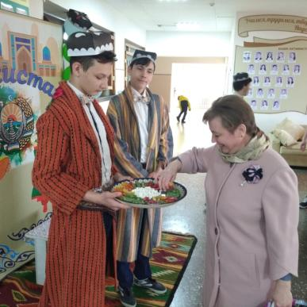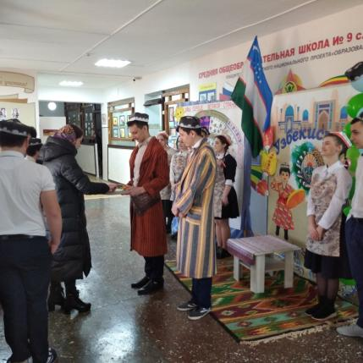

***Волков Алексей и Свистунов Филипп встречают посетителей школы***

*Утром* ***6 апреля*** *мы встречали ребят и работников школы с узбекскими сладостями. По-узбекски приветствовали всех посетителей и угощали парвардой и рахат-лукумом.*

# «мы-сердце великой страны!»

*А дальше все по сценарию! На первой большой перемене мы выступали перед учащимися 7-11 классов. Представили свою страну, рассказали о традициях и обычаях Узбекистана.*

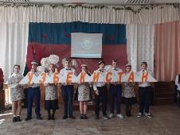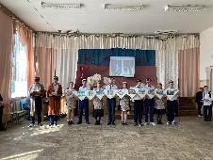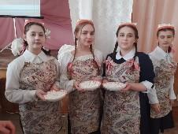

*Во время второй большой переменки мы организовали подвижные игры для учеников 1-6 классов. В рекреации «Точка роста» все учащиеся нашей школы могли посмотреть созданный нами видеоролик «Гостеприимный Узбекистан». А в школьной столовой на обед нам подавали узбекский плов. Завершился день передачей эстафеты ребятам из 9 а класса. Мы думаем, что нам удалось воплотить задуманное!*

***Учащиеся 9 б класса, их классный руководитель Романенко Н.Н.***



**7 апреля - День России**

Необычайно красочным получился день России. Подготовить мероприятия этого дня по жребию выпало ученикам 9 А класса (классный руководитель - Свистунова Наталья Васильевна).

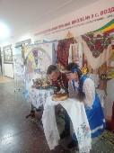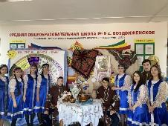

Удивительной красоты фотозона предстала перед зрителями. Юноши и девушки в русских народных костюмах с караваем и традиционными угощениями русской кухни встречали всех с самого утра.

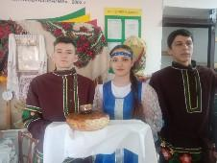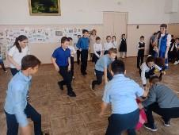

А далее интересные конкурсы, яркие традиции и многое другое! Было интересно!

***Школьная Дума***

# «мы-сердце великой страны!»

**8 апреля - День Грузии**

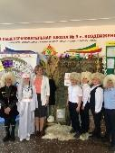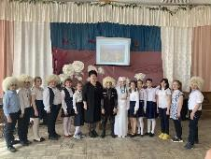

Подготовкой этого дня занялся 4 класс и их классный руководитель Лютова Елена Григорьевна

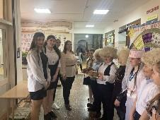

Ребята очень старались! Отрепетированный до мелочей сценарий мероприятия помог учащимся представить свой день на очень высоком уровне!

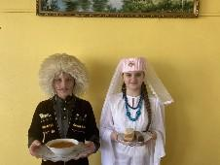

Оригинальные костюмы, торжественные речи, блюда национальной кухни - все было здорово!

А завершали презентацию проекта учащиеся 7 б класса и их классный руководитель Фисенко Юрий Васильевич. Они рассказали об Армении.

**12 апреля - День Армении**

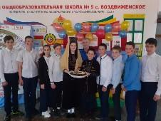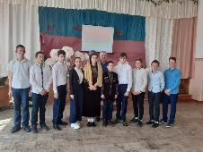

Ребята также  угощали всех учеников и работников школы национальными сладостями, рассказывали о стране, читали стихи. А какие замечательные у них костюмы!

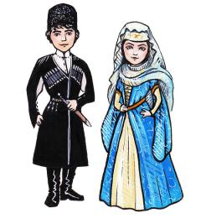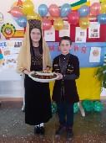

С поставленной задачей справились! Молодцы!

Очень хочется отметить подготовку всех ребят, каждый классный коллектив постарался на славу. Честно сказать, мы и не ожидали такого успеха. Но благодаря энтузиазму, творчеству и энергии наших ребят и поддержке классных руководителей все получилось! А вот в этом мы и не сомневались!!!

Но это еще не конец! До завершения проекта оставалось еще два дня. К подготовке этих дней наши ребята готовились особенно тщательно. Вот, что получилось:

# «мы-сердце великой страны!»

**13 апреля** - **Ярмарка**

**«Национальные блюда»**

     13 апреля в нашей школе прошла благотворительная ярмарка «Мы- сердце великой страны!».

Тема ярмарки - «Национальные блюда», к презентации которых ученики всех классов школы подошли очень творчески. Среди национальных блюд можно было встретить русские блины, пироги и караваи, драники, плов, пахлава и много другое.

Большой популярностью на ярмарке традиционно пользуется любая домашняя выпечка, благо ее было действительно в избытке, а приобрести ее можно было по совсем смешным ценам. По решению ребят на вырученные от ярмарки средства будет приобретена гуманитарная помощь для жителей Донецка и Луганска.

**Фотоотчет:**

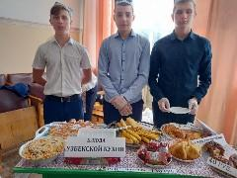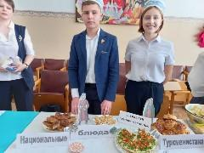

***9 б класс***



***8 класс***

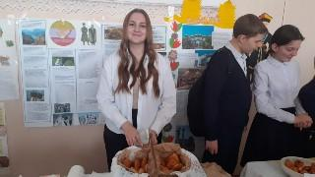

***11 класс***

***18 апреля – отчётный***

***концерт проекта***

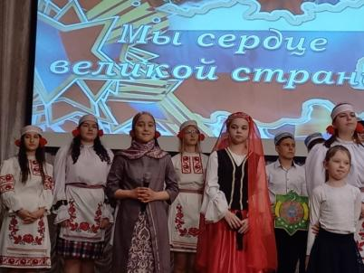

***18 апреля*** в рамках проекта "Мы - сердце великой страны!" прошёл запланированный гала-концерт. В этот день ученики нашей школы объединились в едином патриотичном порыве, в идее сплочённости всего народа (вне зависимости от происхождения, вероисповедания и положения в обществе).

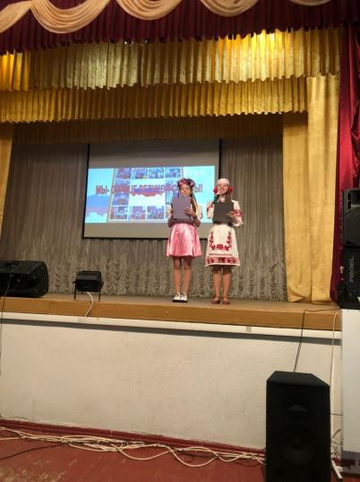

Состоялось мероприятие в сельском доме культуры. Гостей праздничной программы "Мы - сердце великой страны!" ребята порадовали своим творчеством. Это были интересные вокальные номера, художественные композиции, стихи, танцы, шуточные инсценировки, обряды. Главной изюминкой концерта стали национальные патриотические песни – возвышенные, как нельзя лучше отражающие смысл и настроение праздника.

# «мы-сердце великой страны!»

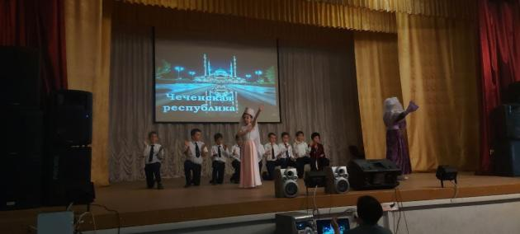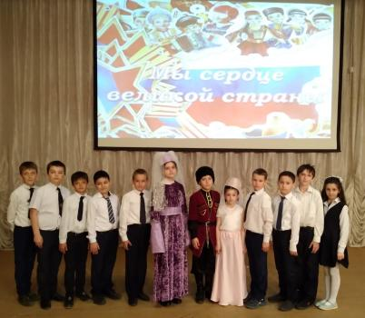

***4 класс***

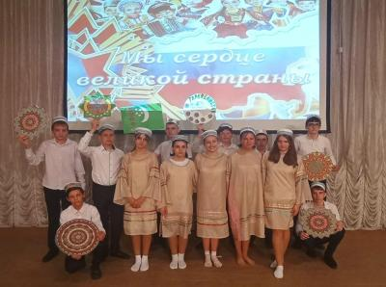

***8 класс***

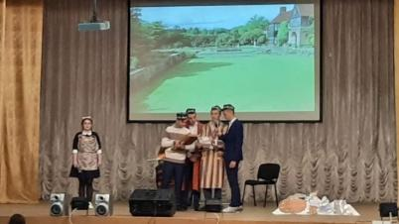

***9 б класс***

И, конечно же, не обошлось без народного творчества – фольклорные песни, наиболее точно демонстрирующие все тонкие грани души нашего великого народа.

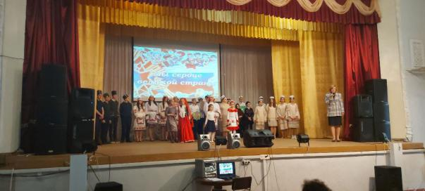

Да, наши ребята подарили зрителям море приятных впечатлений!

Под несмолкаемые аплодисменты на сцену поднялась Теслицкая Оксана Анатольевна, директор школы. В своей речи она поблагодарила ребят за прекрасные выступления, еще раз отметила, что в единстве сила России и сила отдельного, даже самого маленького, коллектива. Она особенно подчеркнула необходимость и важность проведения подобных мероприятий. Бесспорно, этот проект объединил нас всех!

Мы благодарим классных руководителей, учащихся школы и родителей за активное участие в этом замечательном проекте! Мы – сердце великой страны!

**На просторах великой страны  
В ярком свете златых куполов -  
Мы России прекрасной сыны,  
Мы наследники славы отцов!  
Легендарных героев дела  
И победы мы в сердце храним,  
Чтоб отчизна жила и цвела  
Мы свой труд и талант отдадим!**



***Школьная Дума***

# П о з д р а в л я е м!

***Сердечно поздравляем заместителя директора по воспитательной работе, классного руководителя 10 класса, Воронкову Юлию Викторовну с победой в региональном этапе конкурса «Воспитать человека» и желаем нашему педагогу творческих успехов и дальнейших побед!***

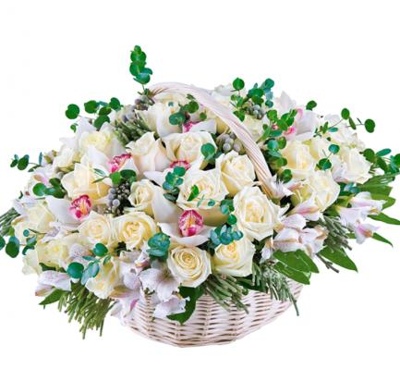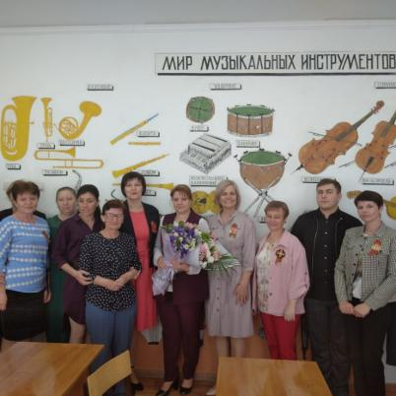

***Юлия Викторовна принимает***

***поздравления от коллег***

***Над выпуском работали:***

*Учащиеся 9 «Б» класса.*

*Руководитель Романенко Наталья Николаевна*

*Адрес редакции:*

*356712, с. Воздвиженское, ул. Комсомольская,79*

*Тел. 8-(865 55 ) 68 2 76*

*E-mail: school9аp@yandex.ru*

***От всей души поздравляем учителей, работников и учащихся школы, родившихся в апреле с Днем рождения!***

**Улыбок тепло  
В этот день согревает,  
На сердце светло,  
И душа расцветает!  
  
Пусть много случится  
Чудесных историй,  
Мечта воплотится  
Заветная вскоре!  
  
Пусть из самых тёплых слов  
Поздравленья сложатся,  
И удача, и любовь  
В жизни приумножатся!  
  
Восхитительны цветы  
Будут в День Рождения,  
Исполняются мечты  
Каждое мгновение!**

